Министерство образования

Учреждение образования

«Белорусский государственный университет информатики и радиоэлектроники»

Факультет компьютерного проектирования

Кафедра инженерной психологии и эргономики

Отчет по лабораторной работе №8

«Функции»

Выполнил: Зданович Павел Александрович

Студент группы 410901

Проверил: Усенко Ф.В.

Минск 2024

***Цель работы: сформировать навыки и умения обработки структурированных типов данных, организованных в виде функций.***

Индивидуальное задание № 15.1. Дано натуральное число P. Проверьте, кратно ли P одиннадцати, используя признак делимости на 11 (знакопеременная сумма его цифр делится на 11).

Листинг кода:

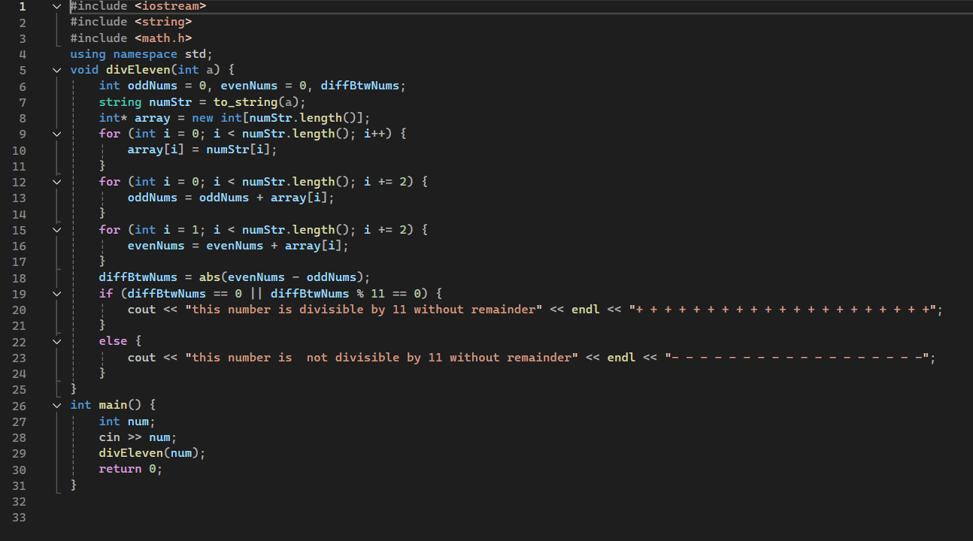

Построение блок-схемы:

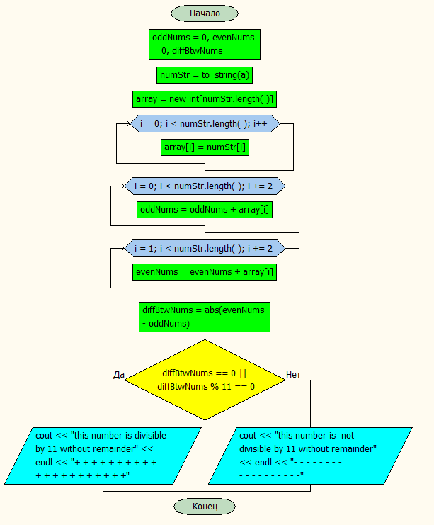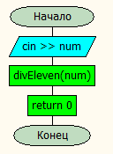

Индивидуальное задание № 15.2.

а) целые числа возводит в степень n;

б) из десятичных чисел извлекает корень степени n.

Листинг кода:

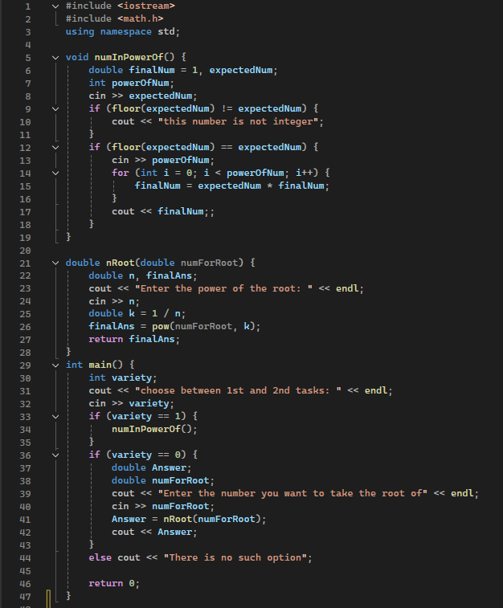

Построение блок-схемы:

